Pemanfaatan Canny Edge Detection untuk Pembacaan OMR Survey 7 Kebiasaan Anak Indonesia Hebat

Friendly^{1*}, Harizahayu², Purwa Hasan Putra³
^{1*}Teknologi Rekayasa Multimedia Grafis, Politeknik Negeri Medan, Medan, Indonesia
²Manajemen Informatika, Politeknik Negeri Medan, Medan, Indonesia
³Teknologi Rekayasa Perangkat Lunak, Politeknik Negeri Medan, Medan, Indonesia
Email: ^{1*}friendly@polmed.ac.id, ²harizahayu@polmed.ac.id, ³pputra@polmed.ac.id

Abstract

The 7 Kebiasaan Anak Indonesia Hebat program is one of the priority program of the Ministry of Primary and Secondary Education of the Republic of Indonesia. It aims to develop students with strong academic ability, good behavior, and strong character. The program is implemented in all primary and secondary schools, and thus large amounts of data must be summarized for monthly reports. Urban schools often use Google Forms or digital applications to record students’ activities, while schools in smaller towns or rural areas still rely on paper forms. Limited access to smartphones and internet connections among parents makes online data collection difficult. Consequently, teachers must manually summarize data using spreadsheet applications, increasing their workload—especially when managing many students. This study proposes the use of Canny Edge Detection to automate data processing from OMR (Optical Mark Recognition) sheets. By scanning or photographing filled OMR sheets, the system can accurately read and convert students’ responses into digital data. This method allows teachers to digitize the reporting process and reduce manual work. Using this method, the accuracy of reading the OMR sheets can reach 81% while the need of informing the parents to fill the form correctly since some tested data shown recall data reached 68%.

Keywords: Canny Edge Detection, OMR, Digital Data Reader.

Abstrak

Program 7 Kebiasaan Anak Indonesia Hebat merupakan salah satu program prioritas Kementerian Pendidikan Dasar dan Menengah Republik Indonesia. Program ini bertujuan mengembangkan siswa agar memiliki kemampuan akademik yang baik, berperilaku positif, dan berkarakter kuat. Program ini diterapkan di seluruh sekolah dasar dan menengah, namun muncul kendala ketika data kegiatan siswa harus dirangkum dan dilaporkan setiap bulan. Sekolah di daerah perkotaan umumnya menggunakan Google Form atau aplikasi digital untuk pencatatan, sedangkan sekolah di kota kecil atau pedesaan masih menggunakan formulir kertas. Keterbatasan akses internet dan kepemilikan ponsel pintar di kalangan orang tua menyebabkan guru harus merangkum data secara manual menggunakan aplikasi spreadsheet, yang menambah beban kerja terutama jika jumlah siswa banyak. Penelitian ini mengusulkan penggunaan metode Canny Edge Detection untuk mengotomatisasi pengolahan data dari lembar OMR (Optical Mark Recognition). Dengan memindai atau memotret lembar OMR yang telah diisi, sistem dapat membaca dan mengubah data secara akurat ke bentuk digital. Metode ini membantu guru mendigitalisasi proses pelaporan dan mengurangi pekerjaan manual. Dengan menggunakan metode ini, akurasi pembacaan OMR mencapai 81% dan perlu edukasi lanjut kepada orang tua untuk mengisi dengan benar karena hasil pengujian menunjukkan recall sebesar 68%.

Kata Kunci: Deteksi Tepi Canny, OMR, Pembacan Data Digital.

- PENDAHULUAN

Program 7 Kebiasaan Anak Indonesia Hebat (7 KAIH) merupakan salah satu program prioritas Kementerian Pendidikan Dasar dan Menengah Republik Indonesia yang bertujuan membentuk siswa berkarakter kuat, berperilaku baik, dan berprestasi secara akademik. Setiap sekolah diwajibkan untuk melakukan pencatatan dan evaluasi kegiatan harian siswa yang meliputi tujuh kebiasaan utama, antara lain bangun pagi, beribadah, berolahraga, makan sehat, gemar belajar, bermasyarakat, dan tidur tepat waktu (Panduan Penerapan Gerakan Tujuh Kebiasaan Anak Indonesia Hebat, 2025).
Permasalahan muncul ketika seluruh data kegiatan harian siswa harus direkap secara manual setiap bulan. Di sekolah seperti SMP Negeri 6 Binjai, sebagian besar orang tua siswa belum memiliki smartphone atau akses internet memadai, sehingga pencatatan kegiatan masih dilakukan melalui formulir kertas. Proses rekapitulasi oleh guru menjadi sangat berat ketika jumlah siswa mencapai ratusan, dan data harus dikompilasi secara manual menggunakan lembar kerja digital. Kondisi ini memunculkan kebutuhan akan sistem otomatis yang dapat membaca dan mengonversi data dari formulir kertas menjadi data digital secara efisien dan akurat.
Salah satu solusi yang ditawarkan dalam penelitian ini adalah pemanfaatan teknologi Optical Mark Recognition (OMR) dengan dukungan metode Canny Edge Detection untuk mendeteksi tanda isian siswa. Teknologi ini mampu mengenali tanda pada lembar kertas secara otomatis menggunakan citra hasil pemindaian atau kamera. Dengan demikian, proses rekapitulasi yang sebelumnya dilakukan secara manual dapat diotomatisasi, mengurangi kesalahan manusia dan mempercepat pengolahan data (de Elias, Tasinaffo, & Hirata, 2021; Kumari & Chandra, 2023).
Berbagai penelitian telah mengkaji implementasi OMR dan metode pendeteksian citra dalam konteks pendidikan. De Elias et al. (2021) menyajikan tinjauan komprehensif mengenai OMR modern dan tantangan teknis dalam mendeteksi tanda tidak sempurna pada formulir massal. Kumari dan Chandra (2023) menunjukkan bahwa Canny Edge Detection merupakan metode paling akurat dan efisien untuk deteksi tepi dibandingkan Sobel, Roberts, atau Prewitt. Penelitian oleh Pawade et al. (2023) mengembangkan sistem ekstraksi dan visualisasi data formulir berbasis OpenCV dan OMR, yang berhasil mengurangi pekerjaan manual secara signifikan. Mahmud et al. (2024) menerapkan kombinasi Tesseract OCR dan YOLOv8 untuk evaluasi otomatis soal pilihan ganda dengan akurasi tinggi. Sementara itu, Deepak et al. (2024) menggabungkan OMR, OCR, dan NLP dalam sistem evaluasi naskah jawaban otomatis untuk meningkatkan efisiensi pemrosesan dokumen pendidikan. Selain itu, penelitian terkini menunjukkan penerapan Canny Edge Detection dalam konteks OMR dan pengolahan citra pembacaan lembar jawaban. Pratama & Hanif (2023) menerapkan metode Canny secara langsung dalam sistem OMR menggunakan alur pengembangan waterfall dengan hasil akurasi tinggi. Noviana et al. (2024) mengevaluasi Canny dalam sistem pengenalan citra yang lebih umum, menegaskan keunggulan deteksi tepi metode ini. Sementara Hernández-Mier et al. (2025) mengusulkan framework OMR tanpa pengawasan yang juga mengintegrasikan teknik deteksi tepi dan segmentasi berbasis citra pada lembar jawaban massal.
Dari berbagai penelitian tersebut, dapat diidentifikasi bahwa sebagian besar fokus pada ujian pilihan ganda atau pengenalan teks, bukan pada ekstraksi data kebiasaan siswa berbasis formulir kertas dengan kondisi non-digital. Selain itu, belum ada penelitian yang secara khusus menerapkan Canny Edge Detection untuk membantu guru dalam mengolah data 7 KAIH di sekolah dengan keterbatasan infrastruktur teknologi. Hal ini menjadi gap penelitian yang ingin diisi dalam studi ini — yaitu menciptakan sistem OMR berbasis pengolahan citra sederhana yang dapat diimplementasikan di sekolah tanpa ketergantungan pada koneksi internet atau perangkat canggih. Dengan demikian, penelitian ini diharapkan dapat membantu guru dalam mengurangi beban administrasi, mempercepat rekapitulasi data, serta mendukung penerapan Gerakan 7 Kebiasaan Anak Indonesia Hebat secara berkelanjutan.

2. METODOLOGI PENELITIAN

2.1 Tahapan Penelitian
Penelitian ini merupakan penelitian eksperimental terapan (applied experimental research) yang berfokus pada penerapan metode Optical Mark Recognition (OMR) berbasis Canny Edge Detection untuk mengekstraksi data dari formulir fisik 7 Kebiasaan Anak Indonesia Hebat (7 KAIH). Sistem yang dikembangkan dirancang untuk membaca tanda pada kertas formulir yang telah diisi siswa, kemudian mendeteksi area penandaan (kotak OMR), mengklasifikasikan apakah kotak tersebut terisi atau tidak, dan mengonversinya menjadi data digital yang siap direkap. Adapun tahapan penelitian yang dilakukan adalah sebagai berikut:
      - Pengumpulan Data
Pengumpulan data diawali dengan desain bentuk OMR. Bentuk omr yang digunakan seperti yang ditampilkan pada Gambar 1.

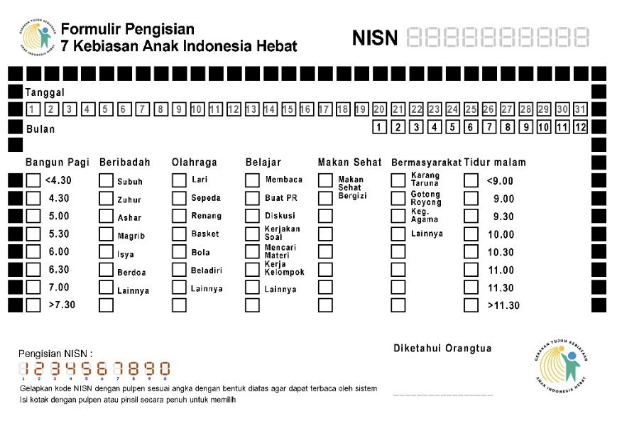
Gambar 1. Bentuk OMR yang digunakan

      - Pra-Pemrosesan (Preprocessing)
Tahapan ini bertujuan untuk meningkatkan kualitas citra agar struktur tepi dan area tanda lebih mudah dikenali. Langkah-langkahnya meliputi:
        - Konversi ke Grayscale
Citra berwarna diubah menjadi citra abu-abu menggunakan rumus 1.
$I_{g}​(x,y)=0.299R(x,y)+0.587G(x,y)+0.114B(x,y)$ (1)

Dimana I_{g}(x,y) adalah intensitas abu-abu pada posisi (x,y).
  - Gaussian Blur
Untuk mengurangi noise, citra difilter menggunakan metode Gaussian Blur dengan menggunakan rumus 2.
$I_{b}​(x,y)=\frac{1}{2πσ^{2}}​e^{\frac{x^{2}+y^{2}}{2σ^{2}}}*I_{g}​(x,y)$ (2)

Dimana 𝜎 sebagai standar deviasi dari kernel Gaussian.
  - Adaptive Thresholding / CLAHE
Digunakan untuk mengatasi ketidakmerataan pencahayaan dengan prinsip ambang adaptif.
$T\left(x,y\right)=\left\{\begin{aligned}1, jika I_{b}​(x,y)>μ_{N(x,y)}​-C \\ 0 lainnya\end{aligned}\right.$ (3)

Dimana $μ_{N(x,y)}$ merupakan rata-rata intesitas pixel pada area lokal di sekitar (x,y)
  - Morphological Closing
Morphological Closing merupakan suatu metode yang digunakan untuk menutup atau menghubungkan garis dan menutup lubang kecil pada area tanda
$I_{c}​=(I⊕B)⊖B$ (4)

      - Deteksi Tepi Menggunakan Canny Edge Detection
Metode Canny Edge Detection digunakan karena memiliki kemampuan mendeteksi tepi halus dan stabil terhadap noise (Canny, 1986).
Proses deteksi tepi dilakukan melalui beberapa tahap yakni melakukan reduksi noise pada gambar, melakukan perhitungan gradien intensitas, melakukan penipisan garis tepi dan menghubungkan bagian yang berpotensi sebagai tepi (tepi potensi kuat) dengan bagian yang kurang berpotensi sebagai tepi (tepi lemah) menggunakan ambang batas.
Reduksi derau dilakukan dengan menggunakan filter gaussian seperti yang dilakukan pada tahap 2 bagian b. Untuk menentukan bahwa sebuah bagian adalah tepi, dilakukan dengan menggunakan perhitungan gradien intensitas menggunakan perhitungan sebagai berikut:
$G=Kekuatan Tepi= \sqrt{{G_{x}}^{2}+{G_{y}}^{2}}$ (5)
$θ=arah tepi= \tan^{-1}\left(\frac{G_{y}}{G_{x}}\right)$ (6)
$G_{x}= \frac{∂I}{∂x}$, $G_{y}= \frac{∂I}{∂y}$ (7)
Proses penipisan tepi dilakukan dengan Menghapus piksel-piksel tepi yang tidak maksimum pada arah gradien, sehingga hanya menyisakan garis tepi yang paling tajam dan tipis (1 piksel lebar).

      - Deteksi Kontur dan Segmentasi Area Jawaban
Setelah tepi-tepi berhasil dideteksi, diperoleh titik-titk koordinat tepi yang memenuhi syarat-syarat pada deteksi tepi dengan metode canny edge detection. Menggunakan titik-titik koordinat ini, dilakukan perhitungan area yakni panjang dikali dengan lebar dan ratio perbandingan antara panjang dan lebar. Pada tahap ini, dilakukan penyaringan kotak-kotak berdasarkan area maximum dan minimum serta ratio bila diperlukan.

      - Koreksi Posisi (Alignment dan Deskew)
Pada tahap ekstrasi tepi, diperoleh kotak-kotak yang ada pada gambar. Dari hasil ini dilakukan koreksi posisi gambar sehingga akan dapat dipotong, dan disejajarkan sehingga gambar yang ditangkap akan sama dengan gambar referensi. Koreksi posisi dilakukan dengan 2 langkah yakni:
        - Mengambil data-data kotak pada gambar acuan. Gambar acuan yang digunakan adalah OMR yang diajukan pada Gambar 1.
        - Mengambil data-data kotak pada gambar yang dibaca. Gambar yang dibaca adalah gambar yang telah diisi.

Hasil pembacaan kemudian di cari titik-titik pojoknya, Kemudian titik-titik ini dihitung untuk mencari matriks koordinat titik referensi template dan hasil deteksi yang benar kemudian dilakukan pengaturan dan pemotongan untuk disesuaikan dengan ukuran template yakn 1200*800.

      - Klasifikasi Area Isian (Filled/Empty Box)
Hasil koreksi kotak-kotak, disusun kembali kemudian dilakukan pembacaan pada posisi-posisi tersebut yang kemudian dibaca kembali dengan metode fill ratio untuk mendapatkan apakah kotak tersebut berisi atau tidak. Fill ratio dihitung menggunakan rumur (8). Bila nilai ratio lebih besar dari 0.5, maka dianggap berisi. Nilai acuan ratio dapat disesuaikan untuk mendapatkan nilai yang sesuai disebabkan dalam pengisian kotak, terkadang isian tidak penuh/hitam.
$R_{f}=\frac{\sum_{i=1}^{N}{(255-} I(i))}{255N}$ (8)

      - Evaluasi Sistem
Evaluasi sistem dilakukan menggunakan perbandingan hasil pembacaan dengan hasil deteksi. Berikut klasifikasi untuk nilai confusion matrix yang digunakan:
- True Positive (TP): kotak terisi dan terdeteksi benar.
- True Negative (TN): kotak kosong dan terdeteksi kosong.
- False Positive (FP): kotak kosong namun terdeteksi terisi.
- False Negative (FN): kotak terisi namun tidak terdeteksi.
Dari hasil confusion matrix ini dilakukan perhitungan accuracy, recall dan precission.

Untuk mendapatkan hasil yang maksimal, perlu dilakukan pengujian parameter yang digunakan. Parameter yang digunakan adalah sebagai berikut:
        - Gaussian Blur dengan gaussian kernel 3x3 dan 5x5
        - Nilai Klasifikasi Area Isian digunakan adalah 0.3, 0.5, dan 0.7
        - Nilai sigma yang digunakan adalah 1,2. Nilai ini umum digunakan dalam perhitungan canny edge dalam beberapa framework program, seperti pada juliaaiimage.org, rust, dan pytorch
        - Untuk Adaptive Thresholding, menggunakan metode gaussian seperti yang telah disampaikan diatas dengan menggunakan block 11 dan C value adalah 2 seperti pada opencv.org,
        - Ambang batas canny yang digunakan adalah 50 dan 150, dimana pada beberapa framework program yang disampaikan diatas, umumnya menggunakan ambang batas dengan ratio 1:3.
        - Untuk Morphological Closing, digunakan struktur matrik 3x3 untuk mendapatkan bentuk persegi (B)

2.2 Pengujian
Pengujian dilakukan dengan menggunakan aplikasi yang dirancang menggunakan bahasa Pemrograman C# dan scan gambar diperoleh dari hasil kertas omr yang telah diisikan. Jumlah kertas omr yang digunakan untuk pengujian dan dibaca adalah 60 lembar kertas, dan menggunakan titik referensi 58 buah. Titik yang dibaca dan isiannya seperti yang ada di dalam Tabel 1.

Tabel 1. Daftar Refernsi Isian Data
Nama Isian | Jumlah Data | Arah Baca | Data Isian
Tanggal | 31 | Horizontal | 1-31, merupakan tanggal dalam bulan
Bulan | 12 | Horizontal | 1-12, merupakan bulan dalam angka
Bangun Pagi | 8 | Vertical | Jam: <4.30,4.30,5.00,5.30,6.00,6.30,7.00, > 7.30
Beribadah | 7 | Vertical | Subuh, Zuhur, Ashar, Magrib, Isya, Berdoa, Lainnya
Berolahraga | 7 | Vertical | Lari,Sepeda,Renang,Basket,Bola,Beladiri,Lainnya
Belajar | 7 | Vertical | Membaca,Buat PR,Diskusi,Kerjakan Soal,Mencari Materi,Kerja Kelompok,Lainnya
Makan | 1 | Vertical | Hanya satu yakni Makan Sehat Bergizi
Bermasyarakat | 4 | Vertical | Karang Taruna,Gotong Royong,Keg.Agama,Lainnya
Tidur Malam | 8 | Vertical | <9.00,9.00,9.30,10.00,10.30,11.00,11.30,>11.30
Total Kotak | 85

Secara total, terdapat 85 kotak yang dibaca apakah terisi atau tidak dalam 1 lembar OMR. Secara total, pembacaan dilakukan sebanyak 60x(85 kotak isian + 58 kotak referensi)=8.580 kotak. Kotak ini tidak termasuk kotak semu yang terbaca namun bukan merupakan kotak referensi dan isian. Untuk pengujian, kotak-kotak ini akan digabungkan dan dikategorikan sesuai nama isian diatas, yakni 7 isian total, sehingga dalam pengujian akan dianalisa 60 x 7 = 420 isian.

3. HASIL DAN PEMBAHASAN

3.1 Evaluasi Aplikasi
Pengujian dilakukan menggunakan aplikasi yang dibangun dengan Pemrograman C# dalam bentuk aplikasi desktop. Aplikasi dapat melakukan konfigurasi dan pendeteksian data gambar acuan (Gambar 2). Pada pengaturan konfigurasi diberikan nilai untuk setiap kotak yang terdeteksi. Proses pendeteksian dilakukan dengan mengambil gambar dan mendeteksi kotak-kotak acuan, kemudian pengguna melakukan pemilihan area opsi pilihan untuk dideteksi oleh aplikasi untuk diisikan nilai representasinya. Gambar 3 menunjukkan gambar hasil deteksi dan pembacaannya.

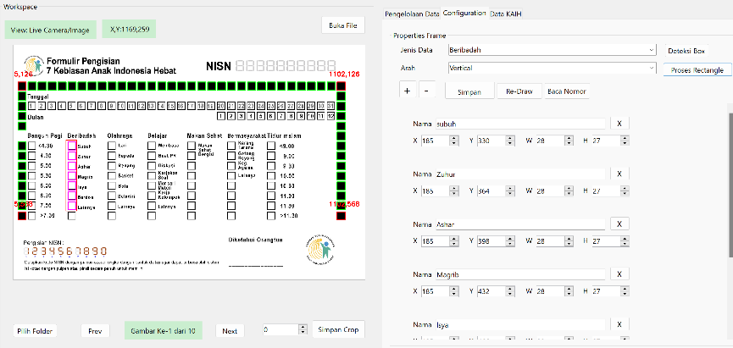
Gambar 2. Proses Konfigurasi Opsi dan Titik Acuan Referensi

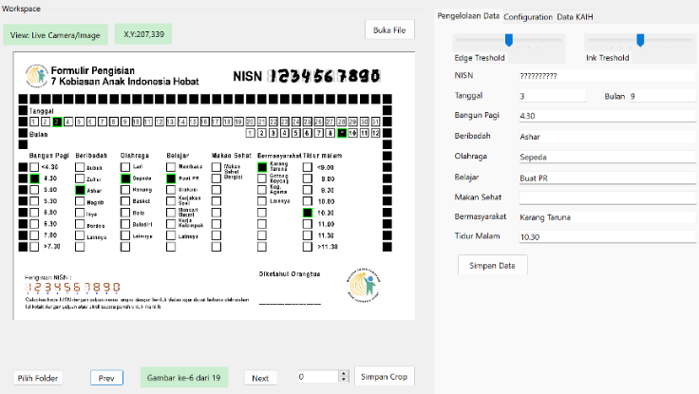
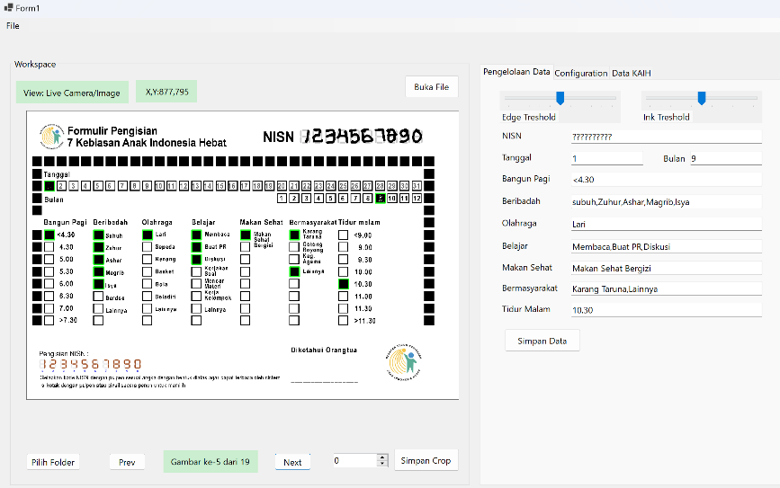
Gambar 3. Hasil Deteksi dan Pembacaan

Pengembangan aplikasi sistem pembacaan data formulir 7 Kebiasaan Anak Indonesia Hebat (7 KAIH) berbasis Canny Edge Detection dan Optical Mark Recognition (OMR) ditujukan untuk menunjukkan bahwa proses pembacaan berkas OMR dapat dilakukan. Sistem ini dirancang untuk mendeteksi area tanda centang pada lembar formulir dan mengubahnya menjadi data digital, sehingga mempermudah proses rekapitulasi guru.
Dalam penelitian ini digunakan 60 berkas formulir OMR, dan setiap formulir memiliki 7 kriteria kegiatan yang harus dibaca oleh sistem. Dengan demikian, total data yang diuji berjumlah+/-420 data. Untuk data setiap opsi pilihan, bila terdapat data yang terisi dan terdeteksi, maka dianggap terbaca. Tujuan pengujian adalah untuk menilai:
- Kemampuan sistem mendeteksi area tanda dengan benar.
- Ketepatan sistem dalam mengklasifikasikan kotak sebagai “terisi” atau “kosong”.

3.1 Evaluasi Aplikasi
Setelah melalui tahapan preprocessing, deteksi tepi, dan segmentasi kotak, sistem membaca 420 area isian OMR. Dari hasil pembacaan diperoleh data seperti pada Tabel 2.
Tabel 2. Metriks Hasil Pengujian
No | Kernel | Fill Ratio | TP | FP | FN | TN | Accuracy | Precision | Recall | F1
1 | 3x3 | 0.3 | 200 | 5 | 46 | 169 | 87.86 | 97.56 | 81.30 | 88.69
2 | 3x3 | 0.5 | 169 | 2 | 77 | 172 | 81.19 | 98.83 | 68.70 | 81.06
3 | 3x3 | 0.7 | 140 | 1 | 106 | 173 | 74.52 | 99.29 | 56.91 | 72.35
4 | 5x5 | 0.3 | 190 | 3 | 56 | 171 | 85.95 | 98.45 | 77.24 | 86.56
5 | 5x5 | 0.5 | 165 | 1 | 81 | 173 | 80.48 | 99.40 | 67.07 | 80.10
6 | 5x5 | 0.7 | 150 | 1 | 96 | 173 | 76.90 | 99.34 | 60.98 | 75.57

Grafik hasil pengujian dapat dilihat pada Gambar 4 dibawah.

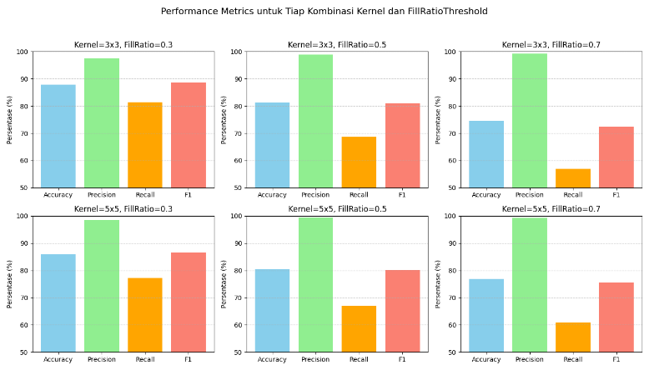
Gambar 4. Grafik Evaluasi Pengujian
Dari hasil evaluasi pengujian diperoleh bahwa hasil pendeteksian kotak menggunakan parameter yang cukup baik diperoleh dengan menggunakan kernel 3x3 dan fillratio 0.3. Pada parameter ini, diperoleh nilai akurasi tertinggi yakni 87,9% dan recall terbaik yakni 81.3%. Jumlah data yang terbaca salah ada 51 kotak. Kotak-kotak yang tidak terdeteksi umumnya karena tidak terisi dengan sempurna, tidak penuh ataupun terpotong dikarenakan hasil scan tidak menyerupai posisi referensi setelah di sesuaikan. Pada Gambar 5 ditunjukkan beberapa hasil scan kotak yang dipotong oleh metode ini dengan fillratio 0.3 dan kernel 3x3.
Perubahan ukuran kernel dan fillratio dapat mengatasi permasalahan akurasi dan recall, tetapi hasil pengenalan kotak menunjukkan beberapa kotak tanggal dan bulan yang terdeteksi terbaca, dan kotak yang sedikit abu-abu karena dihapus atau . Untuk mengatasi masalah ini, dilakukan dengan metode lain, yakni menggunakan titik referensi secara langsung untuk melakukan pemotongan posisi kotak kemudian dikenali. Hal ini menyebabkan beberapa OMR harus diubah suai dan disejajarkan secara manual agar dapat terbaca. Hasil penyesuaian gambar secara program menunjukkan hasil kotak-kotak yang terpotong dan tidak terbaca atau terbaca salah sejumlah 51 kotak sesuai dengan Gambar 5.

a. Kotak Kosong Tapi Tidak Terdeteksi
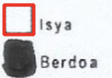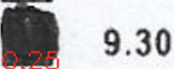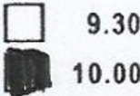
b. Kotak Terisi Tapi Tidak Terdeteksi
Gambar 5. Kotak Hasil Deteksi

Pada Gambar 5, hasil analisa kotak kosong tapi tidak terdeteksi terdapat beberapa hal yang diperoleh yakni:

Kotak terlalu tebal, terdeteksi terisi, ini terjadi karena hasil fotocopy yang terlalu gelap
- Kotak terlalu dekat dengan kotak lain yang terisi, terutama bila kotak diisi melebihi pinggir kotak
- Terdapat coretan di dalam kotak
- Kotak terarsir karena kotoran atau tertempel sisa tinta

Sedangkan untuk kotak terisi tapi tidak terdeteksi, umumnya berhasil dikenali dikarenakan menurunkan nilai fill ratio yang dijadikan patokan, tetapi metode tidak berhasil mendeteksi bila pengisian berada diluar kotak.

4. KESIMPULAN

Berdasarkan hasil penelitian dan pengujian yang telah dilakukan terhadap sistem pembacaan formulir 7 Kebiasaan Anak Indonesia Hebat (7 KAIH) menggunakan metode Canny Edge Detection dan Optical Mark Recognition (OMR), dengan menggunakan parameter kernel 3x3 dan fill ratio 0.3 dapat memiliki tingkat akurasi keseluruhan sebesar 87.9%. Nilai ini menunjukkan bahwa metode deteksi tepi berbasis Canny dapat digunakan untuk pembacaan hasil survey pada lembar OMR sederhana. Namun hasil recall sebesar 81.3 menunjukkan bahwa sistem masih memiliki kekurangan dalam membaca hasil scan gambar, dan masih membutuhkan supervisi manual.
Dengan menggunakan parameter kernel 3x3 dan fill ratio 0.3, kesalahan pembacaan yang sering dijumpai dalam pembacaan hasil scan adalah pengisian kotak yang keluar dari garis, hasil scan OMR yang tidak seragam, dan posisi formulir yang sedikit bergeser dari acuan (misalignment) dan kotak kosong yang tercoret atau korot sehingga beberapa kotak tanda tidak terdeteksi dengan benar oleh algoritma. Secara keseluruhan, sistem OMR berbasis Canny Edge Detection ini mudah diimplementasikan dan cepat dalam operasi, karena tidak memerlukan model pembelajaran mendalam (deep learning). Sistem ini memerlukan peningkatan seperti pembacaan kotak yang terisi tetapi coretan di luar kotak, perbaikan hasil scan gambar bila menggunakan perangkat smartphone untuk pengaturan kelurusan, pengaturan dengan kotak referensi agar hasil pembacaan lebih akurat dan recall dapat dinaikkan serta akurasi dapat ditingkatkan. Jumlah berkas OMR yang digunakan hanya 60 lembar dan tidak dapat menggambarkan permasalahan lain yang mungkin timbul, untuk skala besar, perlu pengujian lebih lanjut agar metode ini dapat diterapkan dengan lebih cermat dan benar-benar mampu mempermudah kerja guru.

UCAPAN TERIMAKASIH

Penulis mengucapkan terima kasih atas dukungan pendanaan penelitian ini oleh Politeknik Negeri Medan melalui pendanaan DIPA dengan no kontrak: B/287/PL5/PM.01.05/2025 tahun 2025.

REFERENCES

Agrawal, A., & Pawade, S. (2023). Automated OMR sheet evaluation using computer vision and contour-based analysis. International Journal of Computer Applications, 185(21), 15–22. https://doi.org/10.5120/ijca2023916054
Canny, J. (1986). A computational approach to edge detection. IEEE Transactions on Pattern Analysis and Machine Intelligence, 8(6), 679–698. https://doi.org/10.1109/TPAMI.1986.4767851
de Elias, M. E., Montiel, O., Castillo, O., & Sepulveda, R. (2021). Optical mark recognition through image segmentation and morphological filtering techniques. Journal of Real-Time Image Processing, 18(3), 765–780. https://doi.org/10.1007/s11554-020-01031-3
Gonzalez, R. C., & Woods, R. E. (2018). Digital image processing (4th ed.). Pearson Education.
Hernández-Mier, Y., Nuño-Maganda, M. A., Polanco-Martagón, S., Acosta-Villarreal, G., & Posada-Gómez, R. (2025). Unsupervised Optical Mark Recognition on Answer Sheets for Massive Printed Multiple-Choice Tests. Journal of Imaging, 11(9), 308. https://doi.org/10.3390/jimaging11090308
Kaur, R., & Chandra, P. (2023). OMR-based answer sheet reading system using adaptive thresholding and morphological filters. Journal of Image Processing and Intelligent Systems, 9(2), 44–53.
Kumari, S., & Chandra, M. (2022). OMR detection using computer vision and Python. International Journal of Advanced Computer Science and Applications, 13(5), 162–168. https://doi.org/10.14569/IJACSA.2022.0130518
Maini, R., & Aggarwal, H. (2010). Study and comparison of various image edge detection techniques. International Journal of Image Processing (IJIP), 3(1), 1–11.
Noviana, L. P. R., Indrawan, I. P. E., & Setiawan, G. I. (2024). Analysis of Canny edge detection method for facial recognition systems. International Journal of Image and Vision Computing, 55(4), 389–400. https://doi.org/10.59819/jmti.v15i2.4107
Otsu, N. (1979). A threshold selection method from gray-level histograms. IEEE Transactions on Systems, Man, and Cybernetics, 9(1), 62–66. https://doi.org/10.1109/TSMC.1979.4310076
Panduan Penerapan Gerakan Tujuh Kebiasaan Anak Indonesia Hebat. (2025). Kementrian Pendidikan Dasar dan Menengah. Retrieved Juni 10, 2025, from https://cerdasberkarakter.kemendikdasmen.go.id/gerakan7kebiasaan/
Pawade, A. P., & Narkhede, V. M. (2023). Automated evaluation of optical mark recognition sheets using Python and OpenCV. International Research Journal of Engineering and Technology (IRJET), 10(2), 1234–1240.
Pratama, M. R., & Hanif, I. F. (2023). Implementasi metode Canny dalam deteksi tepi pada aplikasi OMR (Optical Mark Recognition) menggunakan pengembangan sistem waterfall. Edunity: Kajian Ilmu Sosial dan Pendidikan, 2(2), 1–14. https://doi.org/10.57096/edunity.v2i2.60
Russ, J. C., & Neal, F. B. (2016). The image processing handbook (7th ed.). CRC Press.
Singh, P., & Kaur, G. (2020). An efficient approach for optical mark recognition using contour detection and morphology operations. International Journal of Computer Vision and Image Processing, 10(1), 32–41.
Zhang, Y., & Xu, S. (2021). Performance comparison of traditional and CNN-based OMR detection systems. Journal of Computational Imaging and Vision, 15(4), 201–212. https://doi.org/10.1007/s41095-021-0214-9

